Организация предметно-развивающей среды

по обучению детей старшего дошкольного возраста

правилам дорожного движения

Воспитатель высшей категории Зоткина Надежда Васильевна

АНО ДО «Планета детства «Лада» д/с №201 «Волшебница» г.о. Тольятти
Приглашаю вас посмотреть и оценить мою работу по подготовке к городскому конкурсу "Зелёный огонёк", главными критериями которого было: просматривание тематики во всех игровых и развивающих зонах, наличие интерактивных, многофункциональных игр и пособий, а также работа с семьями воспитанников.
Начнём с раздевалки. Помимо детских рисунков на тему ПДД в стационарных рамках, я добавила игру, которую может провести ребёнок со своими родителями, одеваясь домой - "Кто больше знает дорожных знаков", а родители принесли папки-раскладушки, где собран фотоматериал с комментариями на тему личного опыта по ознакомлению ребёнка с ПДД.
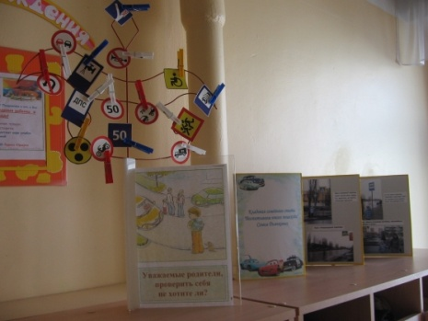
Стенгазеты - неотъемлемая часть работы с семьями воспитанников.
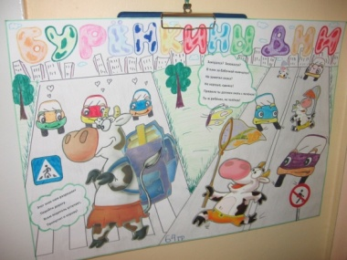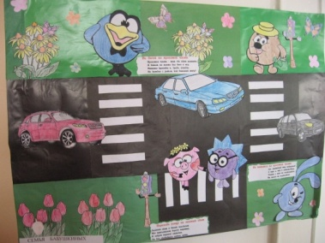
Накануне дети из пластилина лепили необходимые атрибуты, участников дорожного движения, что было представлено родителям вместе с буклетами по теме.
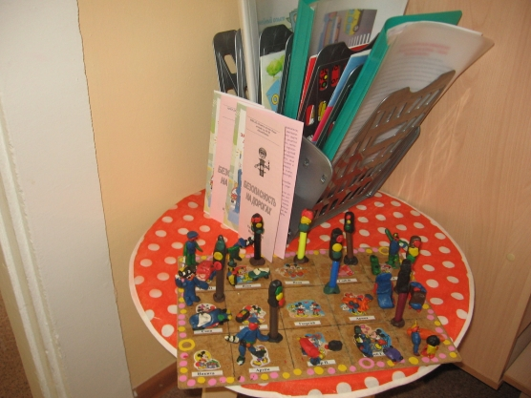
При входе в группу расположен познавательно-исследовательский центр, представленный в виде дидактических игр и пособий по развитию логики, математических представлений, в который я внесла также тематику ПДД: игра на счёт, сложение, вычитание, плюс знакомство с транспортом и правилами движения и многофункциональные кармашки, контролируемые весёлым светофориком. Кармашки можно использовать как для решения примеров, так и по решению проблемных ситуаций на дороге, а оценкой правильности решения служат цвета светофора: красный- ошибка, зелёный- отлично, жёлтый- нужно немного подумать.
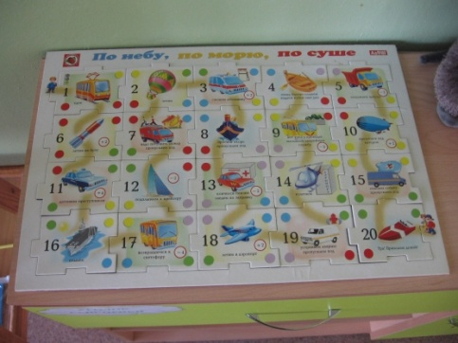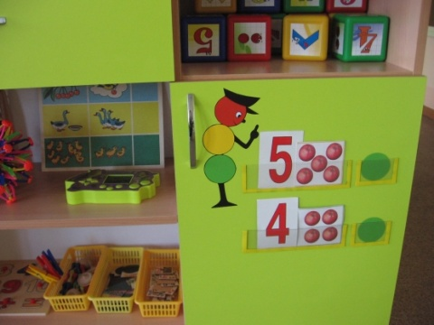
Мелкий конструктор собран в контейнер, который я оформила с учётом ПДД и тематики оформления группы. (Группа называется "Чудо-остров"). Контейнер превратился в автобус, который везёт обитателей Африки: львята, обезьянки и т. д. "Автобус" снабжён знаками "Осторожно, дети! "
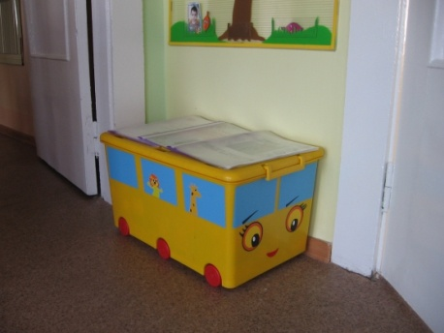
Центр двигательной деятельности мальчиков приобрел "Окно выдачи водительских прав", которые дети сами себе делали в свободной деятельности, светофором, сделанным семьёй воспитанницы, а так же множеством макетов дорог, заправок и т. д., которые смастерили воспитанники вместе с братьями, сёстрами. Помимо горизонтального макетирования, была использована вертикальная сторона тумбы, где мы изготовили многофункциональные кармашки, в которые можно было вставлять различные знаки, изображения зданий, остановок, светофоров и т. п.
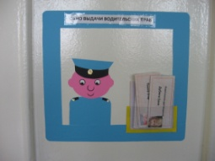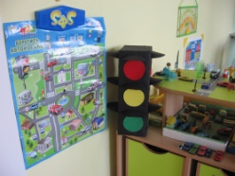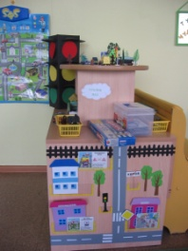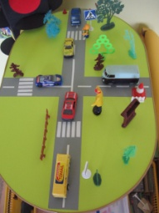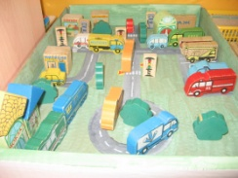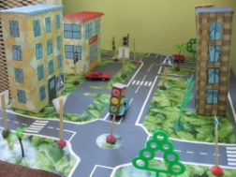
Уголок школьника был укомплектован дидактическими играми, папками с кроссвордами и ребусами (принимали участие родители), портфелями со светоотражательными элементами.
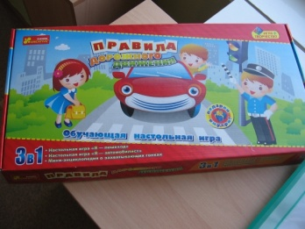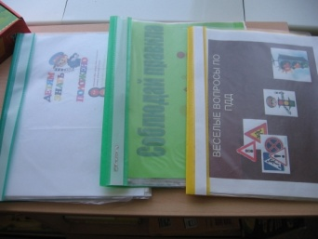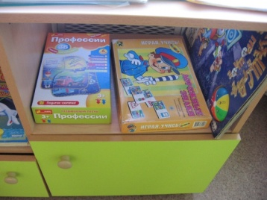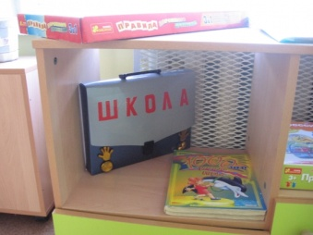
Сюжетно-ролевая игра "Турфирма" обогатилась рисунками детей по теме ПДД и папкой с комиксами, созданными мною по мотивам рассказов про Незнайку, придуманных детьми: "Как Незнайка в Париже в мяч играл", "Как Незнайка в Лондоне катался на скейте" и т. д.
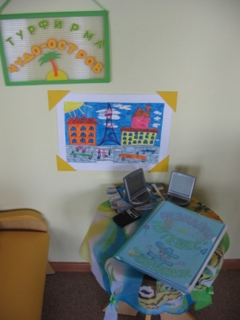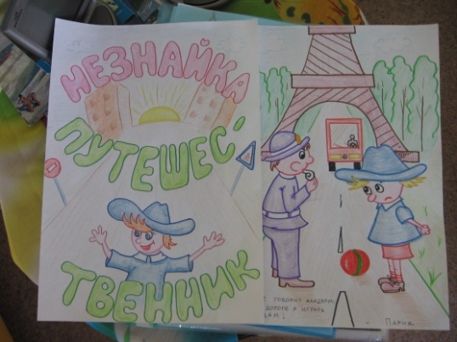
Уголок девочек так же был оснащён макетом, где фигурками пешеходов и других участников движения были фигурки из "Киндер-сюрприза", а так же оснащён боковыми кармашками для вертикальных плоскостных игр.
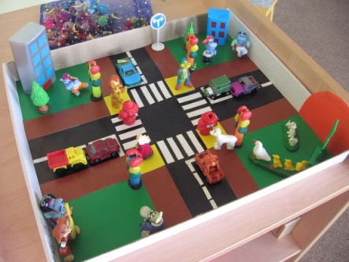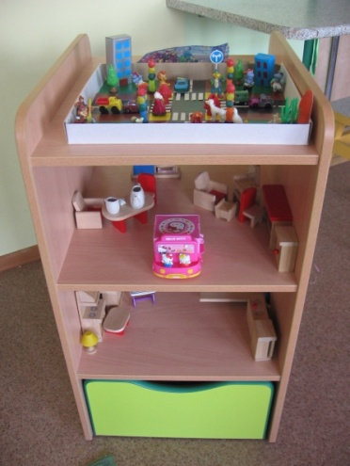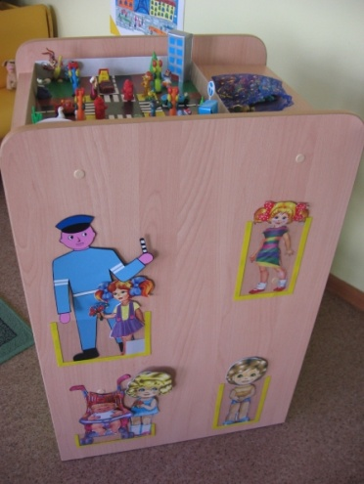
В центре двигательной деятельности нашлось место карточкам с изображением опасных ситуаций при занятиях спортом (игры возле проезжей части и т. д.)
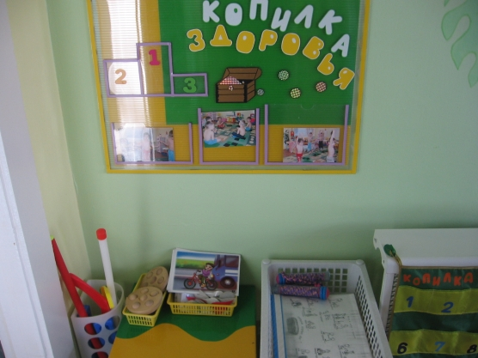
Познавательно-речевой центр был оснащён боковыми кармашками с ребусами (всё мобильно, можно заменить любыми карточками с заданиями или иллюстрациями, книжками-малышками, сделанными детьми и родителями и т. п.)
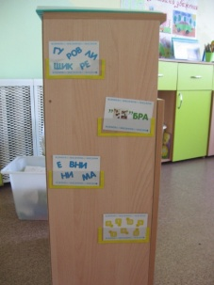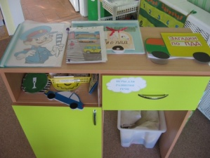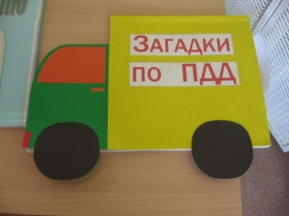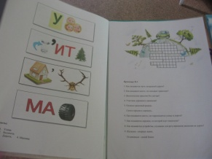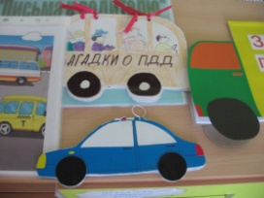
Центр музыкально-продуктивной деятельности украсила стенгазета, папки с детскими рисунками, поделки-барельефы.
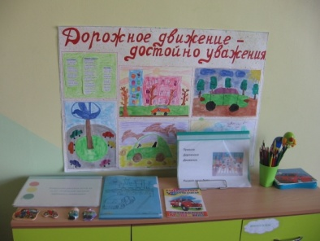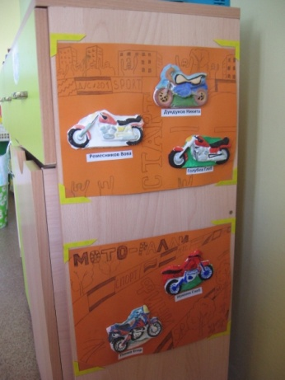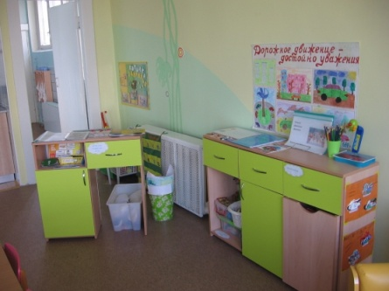
Центр литературно-познавательной деятельности, само собой, обзавёлся книжками по ПДД:
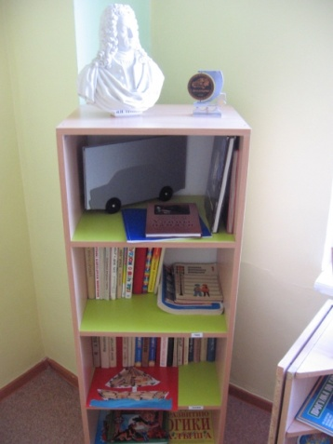
В музыкально-коммуникативной деятельности появился пальчиковый театр, где главной фигуркой стал инспектор ДПС.
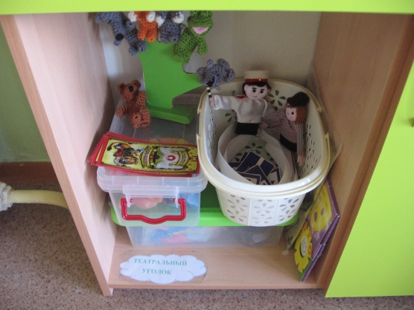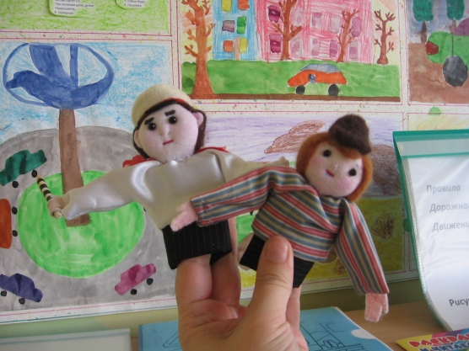
Реализация регионального компонента осуществилась с помощью макетов, схем, маршрутов, карт нашего района, дороги к детскому саду:
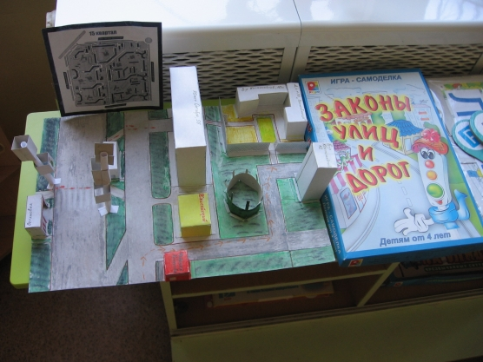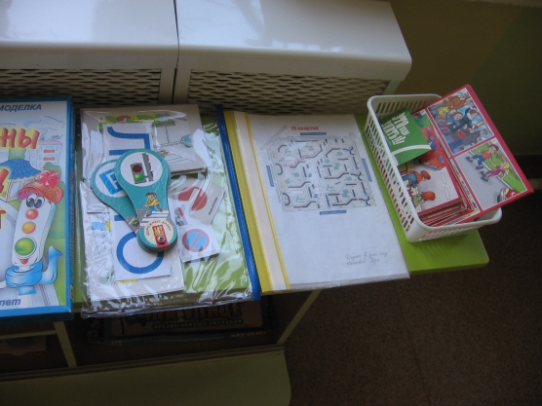
И главной изюминкой в нашей группе к этому конкурсу стал огородик на окне, в котором, по просьбе детей, тоже отразилась тема ПДД:
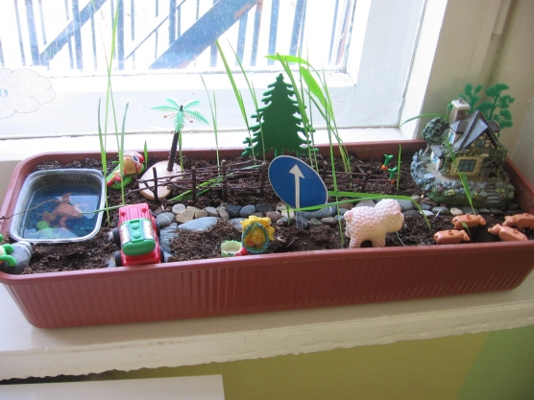
Гости группы: дети, родители, заместители заведующих и заведующие детских садов, а так же инспектора ДПС - высоко оценили качество работы и уровень подготовки к конкурсу.

